C2: RCAgent: Cloud Root Cause Analysis by Autonomous Agents with Tool-Augmented Large Language Models
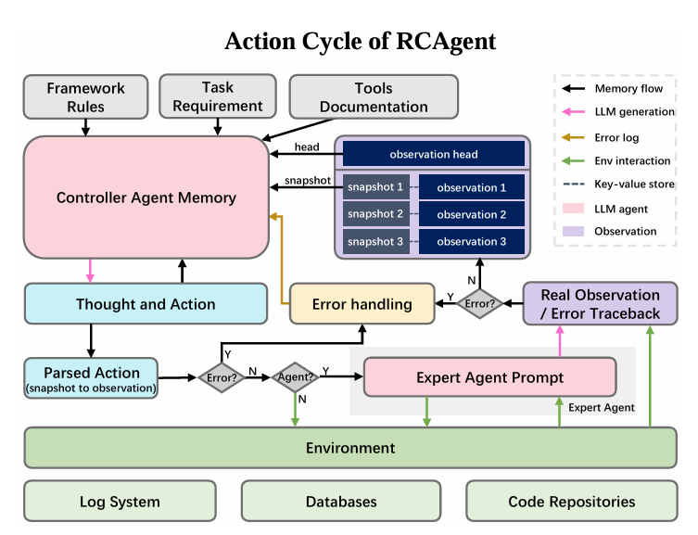
RCAgent的动作循环概览:这个循环包括生成语言思维、采取行动，以及从环境中接收观察结果，这些都会和初始记忆一起记录在提示中，以增强推理能力。此外，RCAgent还包含用于观察检索的键值存储，使代理能够处理大量文本数据。在解析动作后，RCAgent会直接执行动作或调用专家代理，具体取决于动作类型。
1.Controller agent:带有思维-行动-观察循环。负责协调行动
其被注入三个基本指令：1.描述思考-行动-观察循环的框架规则
2.包含带有基础云知识的RCA任务指令的任务要求
3.描述所有可调用工具的工具文档
2.Expert agent:实现特定领域的功能
3.OBservation Snapshot Key：用于解决实际问题中上下文长度问题的新方法
OBSK 仅向控制代理显示观察的头部，同时留下一个hash ID（快照键）以供进一步使用。利用键值存储，将hash ID映射到真实观察
4.tool part
T2：信息收集工具 a.将访问云系统数据时的所有无关细节隐藏起来。b.降低 LLM 采取有效操作的门槛，避免在大型数据仓库中进行无用的探索。c.去重相似信息，并排除低于 WARNING 级别的消息
T2：分析工具 辅助controller agent防止分析时产生幻觉

4.RCAgent TSC：
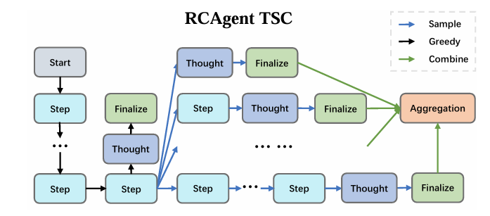

只有在控制器智能体进入最终确定阶段时，才从倒数第二步开始采样
通过LLM总结或嵌入投票来选出最优结论
能有效提升准确率

